TUẦN 24+25
CHỦ ĐỀ 3. TỔ CHỨC LƯU TRỮ, TÌM KIẾM VÀ TRAO ĐỔI THÔNG TIN
BÀI 11: BÀI TRÌNH CHIẾU CỦA EM (2 Tiết)
I. YÊU CẦU CẦN ĐẠT
1. Kiến thức, kĩ năng
- Nhận biết được biểu tượng của phần mềm trình chiếu và khởi động được phần mềm trình chiếu PowerPoint.
- Tạo được tệp trình chiếu, thêm trang chiếu mới, gõ được một vài dòng văn bản đơn giản không dấu. Lưu và đặt được tên cho tệp trình chiếu.

2. Năng lực, phẩm chất
- Năng lực tự chủ và tự học: Tự học tập, nghiên cứu bài học và trả lời các yêu cầu của GV.
- Năng lực giao tiếp và hợp tác: Hợp tác, trảo đổi với bạn trong học tập.
- Năng lực giải quyết vấn đề và sáng tạo: Biết suy luận trả lời các câu hỏi mà giáo viên giao.
- Nhân ái: Yêu thương đoàn kết với bạn bè, giúp đỡ bạn trong học tập.
- Chăm chỉ: Chăm học, chăm làm, hăng say học hỏi và nhiệt tình giơ tay phát biểu bài.
II. ĐỒ DÙNG DẠY HỌC
1. Giáo viên: Kế hoạch bài dạy, bài giảng điện tử, máy tính, máy chiếu, SGK.
2. Học sinh: Sách giáo khoa, vở ghi, đủ dụng cụ học tập.
III. CÁC HOẠT ĐỘNG DẠY HỌC
TIẾT 1
Ngày dạy: 26,27,29/02/2024
Hoạt động của giáo viên | Hoạt động của học sinh
1. Khởi động(5p)
KTBC: Em hãy cho biết tại sao phải bảo vệ thông tin cá nhân trên internet.  - Nhận xét – tuyên dương.  - Em đã được học bài mà các thầy cô chiếu các hình ảnh, video,... trên bảng chiếu chưa? Các thầy cô giáo sử dụng phần mềm nào để tạo ra các trang chiếu đó nhỉ? Hôm nay chúng ta sẽ tìm hiểu phần mềm tạo ra các trang chiếu đó nhé!  - GV nhận xét, chốt ý và dẫn dắt vào bài mới | - HS trả lời  - Nhận xét bạn  - Lắng nghe  - HS trả lời  - HS lắng nghe.
2. Khám phá(15p)
Hoạt động 1: Nhận biết phần mềm(5p)  - (?) Em hãy tìm biểu tượng của phần mềm trình chiếu trên màn hình nền và nháy đúp chuột vào biểu tượng đó. Hãy mô tả với bạn những gì em nhìn thấy trên màn hình của phần mềm trình chiếu.    - Em kích hoạt phần mềm trình chiếu PowerPoint bằng cách nháy đúp chuột vào biểu tượng  - GV làm mẫu cho học sinh.  - Nhận xét.  - YC học sinh nêu các thành phần chính của phần mềm trình chiếu?  - GV nhận xét – tuyên dương.  Hoạt động 2: Tạo bài trình chiếu đầu tiên.(5p)  - GV làm mẫu 1 bài trình chiếu.  - YC học sinh làm theo hướng dẫn trong SGK để nhập văn bản, tạo trang mới và thêm hình ảnh vào trang chiếu về chủ đề các loài hoa.  - GV quan sát hướng dẫn.  - GV quan sát hướng dẫn.  - GV quan sát hướng dẫn.  - GV quan sát hướng dẫn.  - GV quan sát hướng dẫn.  - GV hướng dẫn học sinh cách trình chiếu sản phẩm.  - Nháy chuột vào nút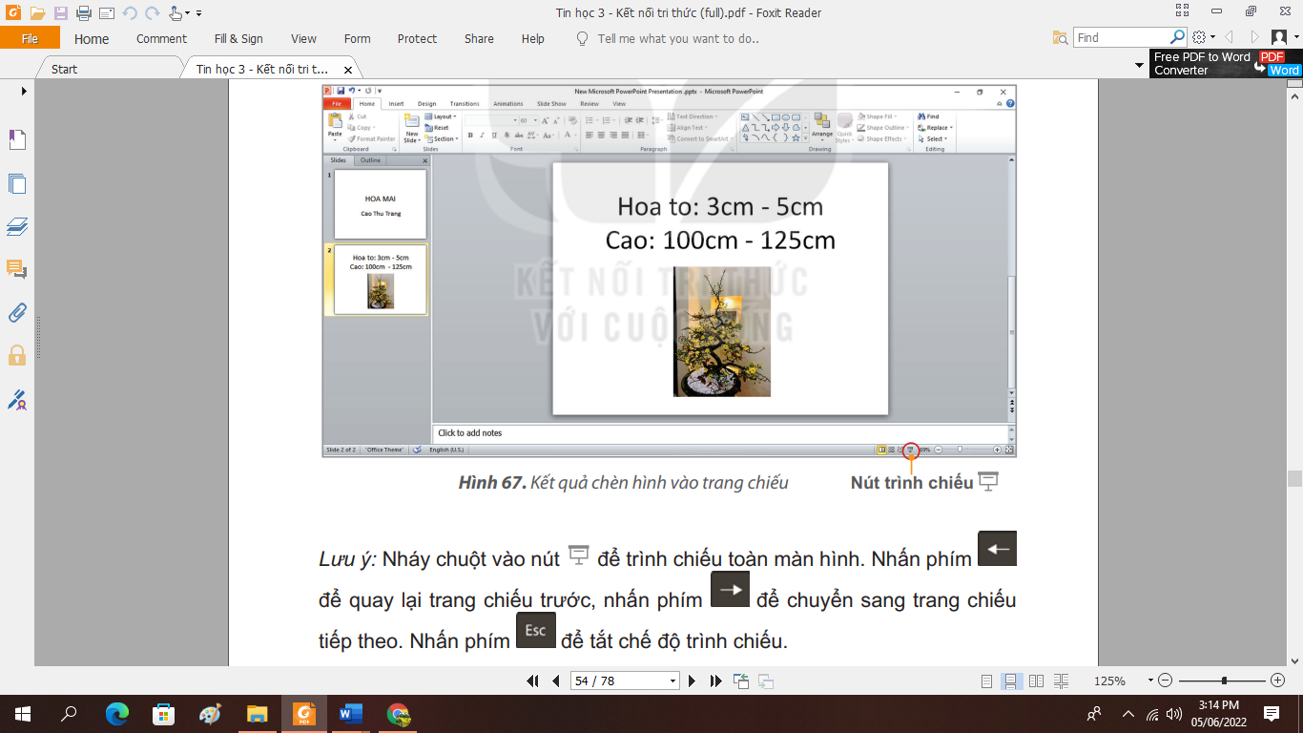 để trình chiều toàn màn hình. Nhấn phím mũi tên bên trái để quay lại trang chiều trước, nhấn phím mũi tên bên phải để qua trang. Nhấn phím ESC để thoát trình chiếu.  - Chiếu bài của học sinh.  - Nhận xét – tuyên dương.  Hoạt động 3: Lưu bài trình chiếu(5p)  - GV hướng dẫn học sinh cách lưu bài.  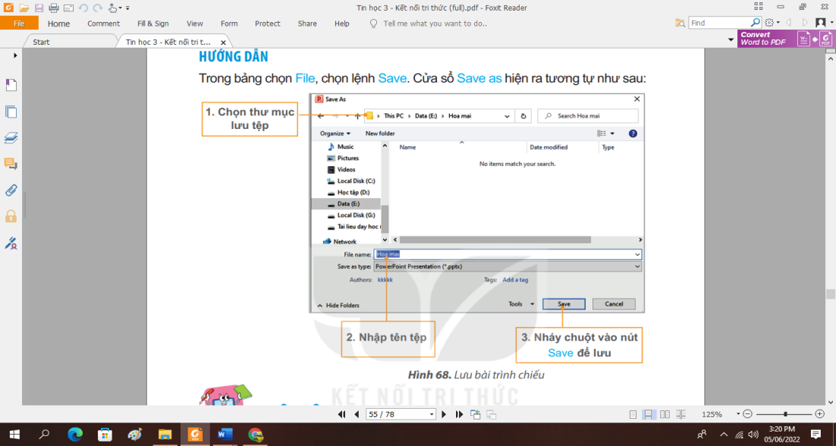  - Yc học sinh thực hiện lưu bài.  - GV quan sát hướng dẫn.  - Chiếu sản phẩm của học sinh.  - GV nhận xét – tuyên dương. | - Hs trả lời tìm kiếm biểu tượng.  - HS thực hành mở phần mềm trình chiếu.  - HS quan sát  - Lắng nghe  - HS quan sát và nêu các thành phần.  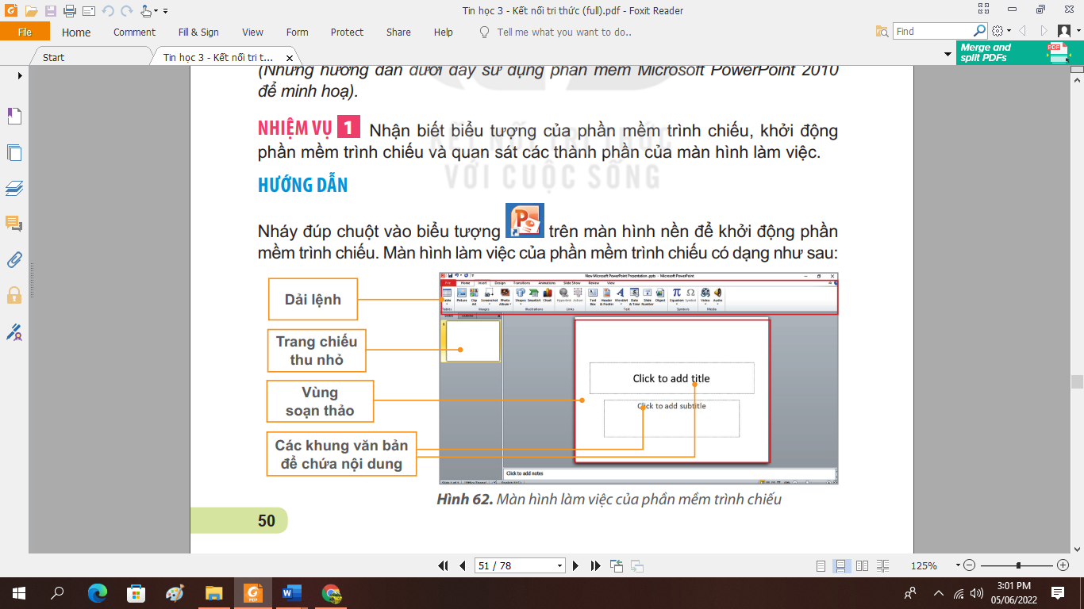  - Lắng nghe  - HS thực hiện tạo bài trình chiếu như hướng dẫn.  Gõ nội dung vào trang trình chiếu:  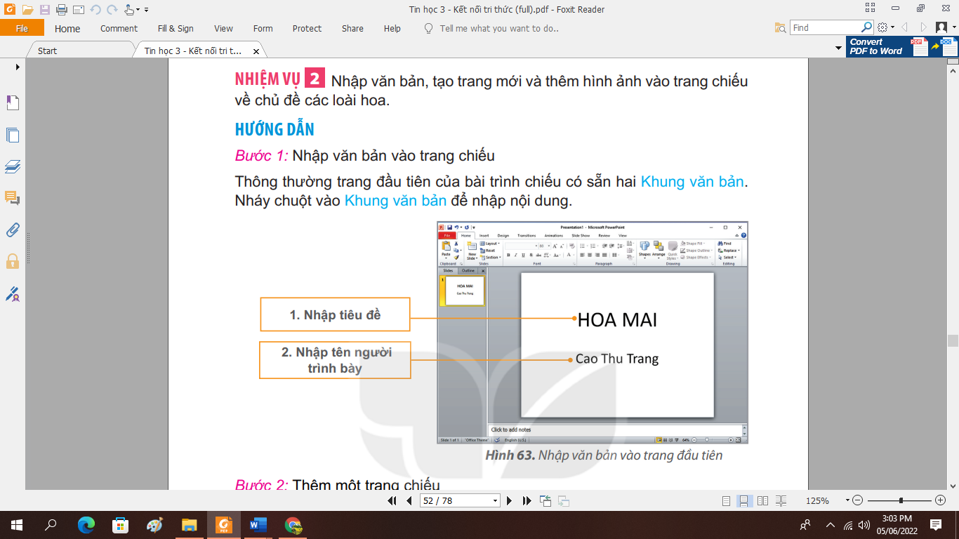  Thêm trang trình chiếu mới:  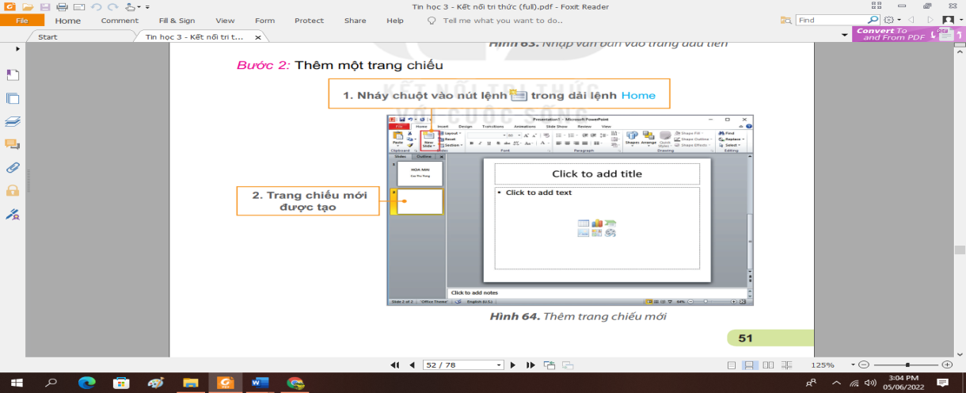  Chèn hình ảnh vào trang trình chiếu.  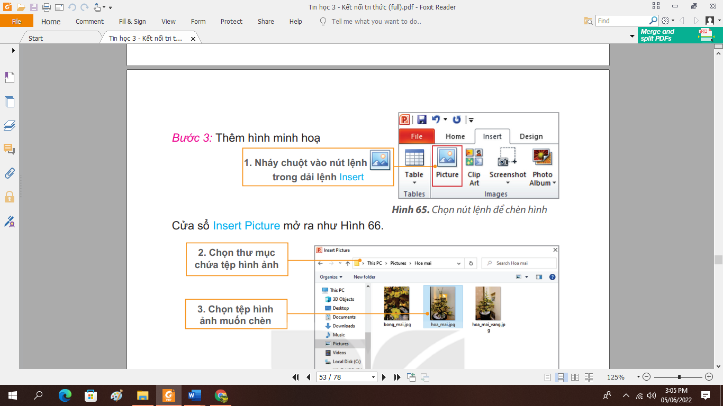  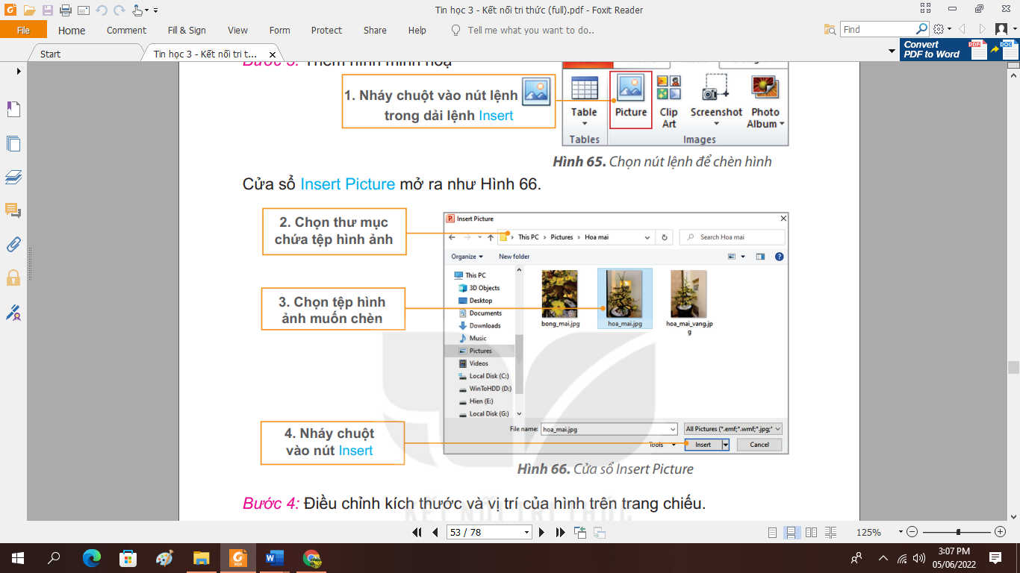  Thay đổi kích thước, vị trí hình ảnh.  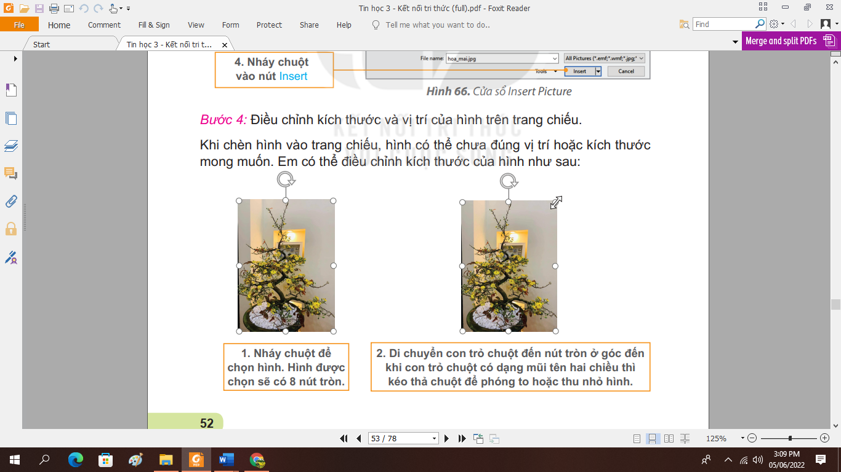  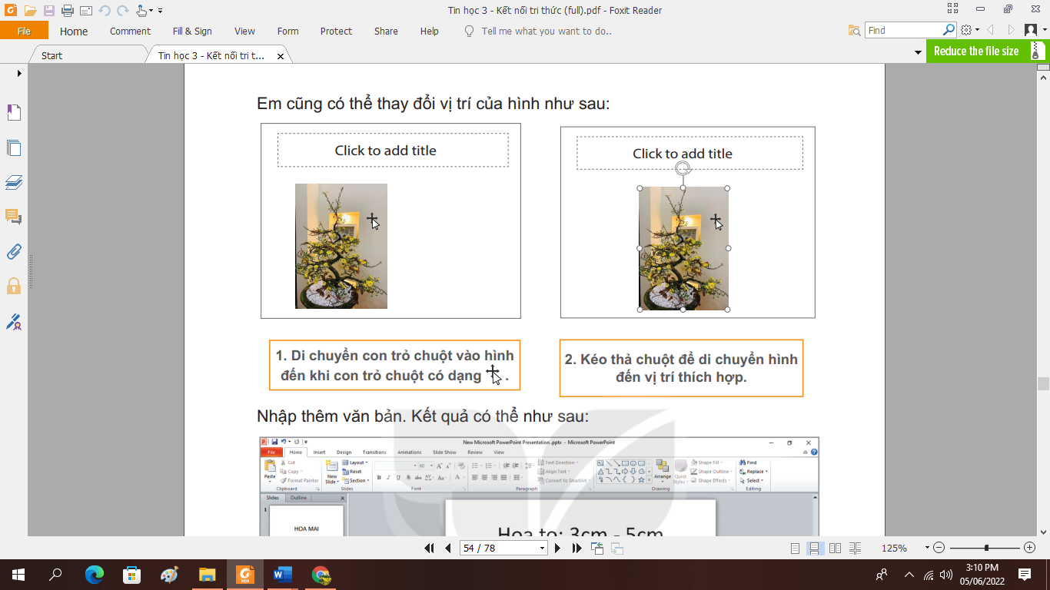  - HS quan sát.  - HS thực hiện trình chiếu.  - HS nhận xét bài bạn.  - Lắng nghe  - Hs quan sát.  - HS thực hiện.  - HS nhận xét bài bạn.  - Lắng nghe
3. Luyện tập, thực hành(10p)
- Thực hành  Em hãy tạo bài trình chiếu có 2 đến 3 trang để giới thiệu về các loài hoa  - GV quan sát.  - GV nhận xét, chốt – tuyên dương.  - Nhận xét sau tiết dạy, dặn dò về nhà. | - HS thực hành trên máy  - HS lắng nghe  - HS lắng nghe, rút kinh nghiệm
TIẾT 2
Ngày dạy: 04,05,07/03/2024
Hoạt động của giáo viên | Hoạt động của học sinh
1. Khởi động(5p)
KTBC: Gọi HS lên bảng thực hiện khởi động phần mềm trình chiếu, chèn hình ảnh vào trang trình chiếu.  - Nhận xét, đánh giá  - GV dẫn dắt vào bài mới. | - HS lên bảng thực hiện  - HS khác nhận xét  - HS lắng nghe
2. Luyện tập, thực hành(7p)
- GV yêu cầu HS thực hiện các yêu cầu trong sách: Em hãy tạo bài trình chiếu có 2 đến 3 trang để giới thiệu về trường em với các yêu cầu sau:  a) Trang chiếu có tên trường.  b) Trang chiếu có hình ảnh của trường.  c) Trình chiếu toàn màn hình.  d) Lưu bài trình chiếu vào thư mục phù hợp trong máy tính.  - Gv chiếu sản phẩm trước lớp.  - GV nhận xét – tuyên dương. | - HS thảo luận – làm bài nhóm.  - Hs quan sát -nhận xét.
3. Vận dụng, mở rộng(8p)
- Em hãy tạo bài trình chiếu về sở thích của mình và chia sẻ với các bạn.  - Chiếu bài của học sinh.  - GV nhận xét – tuyên dương.  - Nhận xét sau tiết dạy, dặn dò về nhà. | - HS thực hành.  - HS quan sát – nhận xét.  - HS lắng nghe  - HS lắng nghe, rút kinh nghiệm
IV. ĐIỀU CHỈNH SAU BÀI DẠY(Nếu có)

